 LES ACTIVITÉS VOILE « SAISON 2017 »

LOISIR, PLAISANCE, COMPÉTITION

LE CLUB NAUTIQUE ESTUAIRE PAIMBOEUF
vous propose diverses activités sur différents supports :
Les activités :
Découverte et Initiation
Perfectionnement
Entraînement et Préparation à la compétition
Participation aux régates ( bateaux prêtés ): départementales, ligue, inter-ligues et nationales
Sorties Détente et Découverte de la Loire, des îles bretonnes et vendéennes.

Les supports :
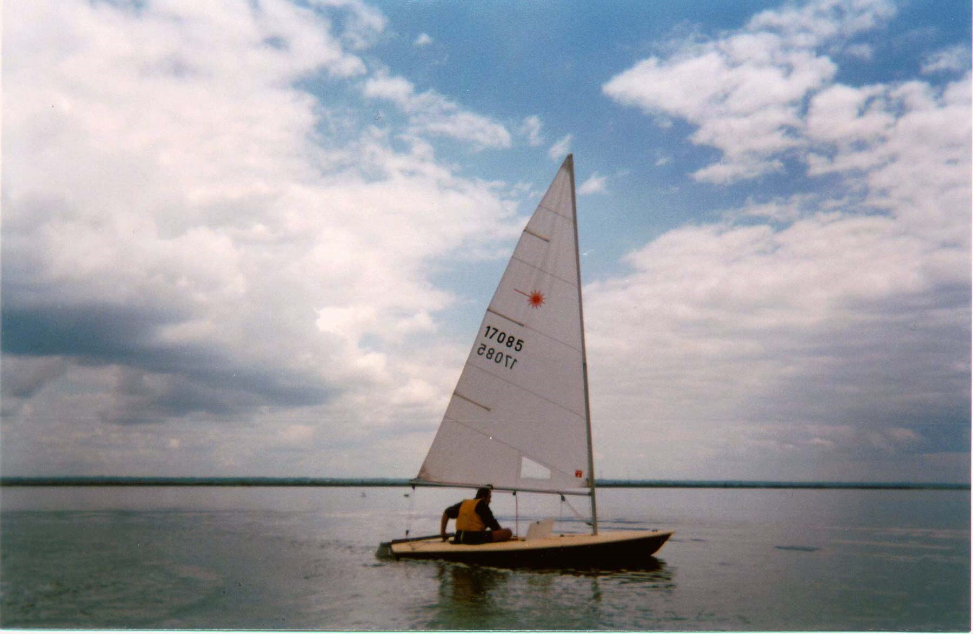
* « Dériveurs » : - Jeunes : 2 « Équipe » ( double )
Le Laser
6 « 420 » ( double )
1 « Caravelle » ( bateau collectif )
- Adultes : 4 « Fireball » ( double )
3 « Laser » ( solitaire )
* « Croiseurs » : sur des voiliers de location et de propriétaires

SÉANCES

Toute l’année : tous les Samedis après-midi de 14 h à 18 h.

Rendez-vous au : Club Nautique

Chemin de l’Estuaire
à PAIMBOEUF
( chemin près du Camping )

DEMANDE D’ADHÉSION 2017

( à remettre au Club )

NOM :………………………………………..

Prénom :……...……………………………
Date de naissance :…………………………….
Lieu de naissance : ……………………………
Adresse :………………………………………
………………………………………………..
Code Postal :…………….……..
Ville :………………………………………….
Tél :……………………………………………
Email : ……………………………………….
J’ai mon brevet de natation de 25m :………….
Je remets un certificat médical :………………
N° licence 2016 (si ancien licencié) :
……………………………….

Pour les moins de 18 ans :

Je, soussigné…..……….………………………
responsable légal de :
……………………...………………………….
l’autorise à participer aux activités du Club Nautique Estuaire Paimboeuf et à faire pratiquer en cas de besoin les interventions médicales nécessaires.
Fait le : ………………………..
Signature, précédée de : ‘Lu et approuvé’

* Renseignements (facultatifs) au dos

